LA asociaCion DE biologIA tropical Y LA Unidad Académica del Instituto de Geografía de la UNAM

invitAN A LA EXCURSION

LECCIONES SOBRE EL MANEJO DEL PAISAJE

LA EXPERIENCIA EN NUEVO SAN JUAN PARANGARICUTIRO, mICHOACÁN
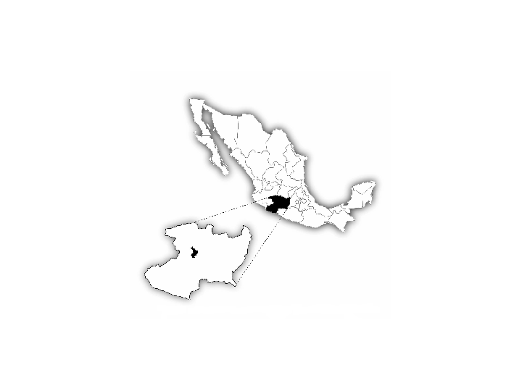

Coordinada por
Alejandro Velázquez, Alejandra Larrazabal y Gerardo Bocco

Resumen. El manejo óptimo de los recursos naturales y de la biodiversidad son objetivos que ampliamente justificados. Sin embargo, ambos propósitos se exclueyen frecuentemente, ya que generalmente el máximo rendimiento económico está aparejado con una drástica reducción de la biodiversidad desde un nivel local hasta global. Esta disyuntiva confronta a los poseedores de recursos locales, quienes buscan generalmente maximizar sus ingresos económicos, con otros sectores sociales (e.g., el académico), los cuales favorecen las p´racticas de conservación. En esta excursión se podrá constatar la manera en que dos enfoqes académicos (el paisajístico y la investigación participativa) fueron usados para implementar escenarios de aprovechamiento a largo plazo. Estos enfoques incluyen un conocimiento de las condiciones ambientales y sociales en comunidades indígenas. El énfasis de esta investigación fue detectar escenarios de uso de recursos naturales ubicados de manera precisa en el paísaje y diseñar un sistema para tomar decisiones de manejo por parte de los dueños de los recursos de la “Comunidad Indígena de Nuevo San Juan Parangaricutiro”, Michoacán, Mexico. Este sistema fue ssutentado con inventarios de los componentes abióticos y bióticos. Todas las fases de la investigación, desarrollo y monitoreo fueron realizadas en estrecha colaboración con miembros de la comunidad indígena. El principal resultado de estas actividades fue el diseño de diferentes alternativas del uso del bosque que favoreciera el uso de mercados emergentes, de manera que la no existiera una dependencia económica a un solo mercado. En resumen, nuestros resultados fueron expresados em productos que benefician directamente a la comunidad y no sólo resultados puramente académicos.

Itinerario.
DAY 1. Salida de la ciudad de Morelia (7 am, en el campus de la Universidad Nacional Autónoma de México); se dormirá en el poblado de Pantzingo. Se realizarán distintas actividades para conocer el entorno biológico donde vive la comunidad indígena de san Juan, la manera en la que le afectó la emergencia del volcán Paricutín (se verá una película que lo docuemnta) y las distintas opciones que tiene para manejar sus bosques (, manejo forestal, extracción de resina, aprovechamiento de madera y ecoturismo).
DAY 2. Visita al volcán Paricutín, en los alrededores del cono y excurrimientos de lava; regreso a Morelia a las 6 p.m. Se hará un resumen del nacimiento del volcán Paricutín, visitando los sitios afectados por este fenómeno tan inusual, destacando los cambios que han ocurrido desde esa fecha en el ambiente y en la vegetación. Se hará una visita a las ruinas del pueblo San Juan Parangaricutiro. Antes de regresar a Morelia se hará una parada en el Lago de Pátzcuaro para comentar sobre la compleja problemática de manejo y conservación de este famoso lago michoacano.

Costo: por persona, incluyendo transporte, hospedaje y alimentos: US$250.00

Recomendaciones: llevar ropa de campo, botas, impermeable y cámara.

Medio de transporte: camioneta tipo van.
Cupo: Mínimo 10, máximo 30 personas. El viaje se cancelará si se registran menos de 10 personas.

Política de pago y cancelación: Para registrarse en línea presione AQUI. Cualquier cancelación tendrá una penalidad del 5% por costos bancarios. En caso de tener menos de 10 personas registradas antes del 20 de junio, el viaje será cancelado y el dinero se reembolsará a las personas que hayan pagado, estando en Morelia (deduciendo 5% por gastos bancarios). Cancelaciones posteriores al 20 de junio tendrán una deducción total de 100 dólares americanos para permitir cubrir costos de reservación de transportación, hospedaje y otros, que no puedan ser cancelados. El registro y pago a la excursión será aún posible en Morelia, aunque sujeto a disponibilidad. Por favor considere que su pago y registro anticipado ayudará a la realización del viaje.

